宜昌市林业综合执法支队

执法设备询价响应文件

供应商名称
（盖章）

- 报价一览表

序号 | 项目采购名称 | 品牌 | 规格型号 | 数量 | 单价  （元） | 报价金额  （元）
1 | 执法记录仪 | 华德安 | 华德安6H | 2个
2 | 触摸式终端设备 | 华为 | Mate 40 麒麟9000E SoC芯片 8GB+128GB | 8个
2 | 触摸式终端设备 | 华为 | D14 R5-4500/16/512G | 2个
3 | 打印机 | 奔图 | 奔图6500 | 1个
总报价

供应商名称（盖章）

法定代表人或委托人（签字或盖章）

年 月 日

- 营业执照复印件（盖章）及法人身份证复印件（盖章）
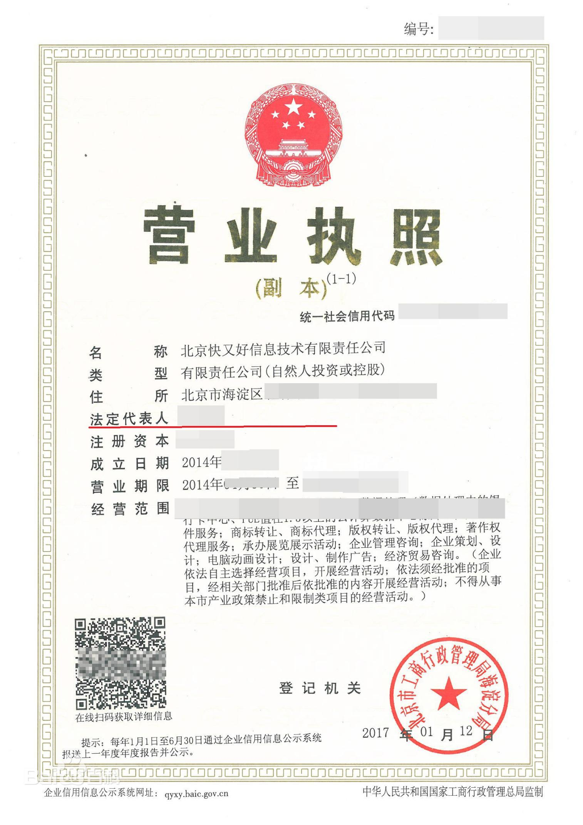

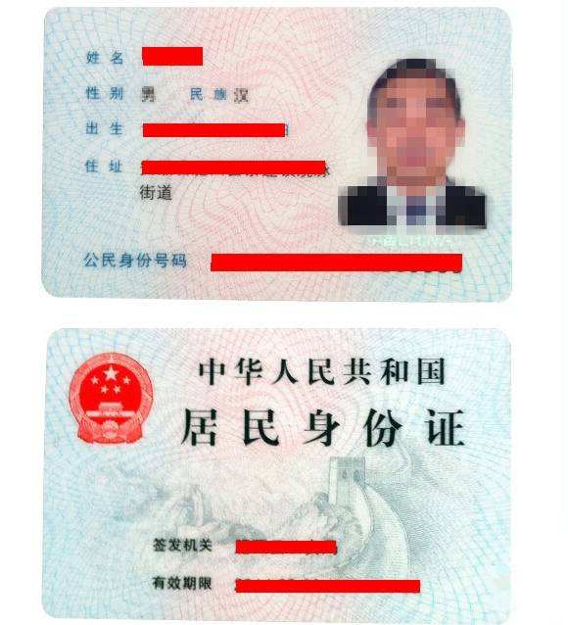
联系电话：
三、承诺书

承诺书

致宜昌市林业综合执法支队：
我单位如果中标宜昌市林业综合执法支队采购项目，将保证做到：
1.保证提供的设备是符合国家相关技术标准或行业标准、国内相关部门手续完备、具有制造商质量保证书（或合格证明）的；
2.所提供的设备符合询价文件的产品要求；
3.保证设备包装完整、完好未拆封；
4.严格保证所有产品质量符合国家相关法律、法规和规定的要求。

供应商名称（盖章）

法定代表人或委托人（签字或盖章）

年 月 日

